1 Описание САПР
КОМПАС-3D [1] — система трёхмерного моделирования, ставшая стандартом для тысяч предприятий, благодаря удачному сочетанию простоты освоения и легкости работы с мощными функциональными возможностями твердотельного и поверхностного моделирования.
Ключевой особенностью продукта является использование собственного математического ядра и параметрических технологий, разработанных специалистами АСКОН.
Основные компоненты КОМПАС-3D — собственно система трёхмерного моделирования, универсальная система автоматизированного 2D-проектирования КОМПАС-График, и модуль проектирования спецификаций, и текстовый редактор. Все они легки в освоении, имеют русскоязычные интерфейс и справочную систему.

2 Описание API
В КОМПАС существуют API [2] двух версий: API 5 и API 7. Обе версии реализуют различные функции системы и взаимно дополняют друг друга. В основном, для создания полноценных подключаемых модулей достаточно методов и свойств интерфейсов API 5.
Главным интерфейсом API системы КОМПАС является KompasObject. Получить указатель на этот интерфейс (API 5) можно при работе под управлением внешнего приложения (контроллера) – после вызова стандартной системной функции. Методы этого интерфейса, реализуют наиболее общие функции работы с документами системы, системными настройками, файлами, а также дают возможность получить указатели на другие интерфейсы (интерфейсы динамического массива, работы с математическими функциями, библиотек моделей или фрагментов и различных структур параметров определенного типа).
Ниже в таблице 2.1 представлены свойства и методы интерфейса KompasObject, которые будут использованы при разработке плагина.

Таблица 2.1 – Некоторые методы и свойства интерфейса KompasObject
Название | Входные параметры | Тип возвращаемых данных | Описание
Document3D() |  | Указатель на интерфейс документа трёхмерной модели ksDocument3D | Метод для получения указателя на интерфейс трехмерного графического документа (детали или сборки)
GetParamStruct(short structType) | structType – тип интерфейса параметров | StructType2D | Метод для получения указателя на интерфейс графического документа (чертежа или фрагмента)
Visible |  | bool | Свойство видимости приложения
В таблице 2.2 представлены методы интерфейса ksEntity, которые будут использованы при разработке плагина.
Таблица 2.2 – Некоторые методы интерфейса ksEntity
Название | Тип возвращаемых данных | Описание
Create() | bool | Создать объект в модели
GetDefinition() | IUnkown | Получить указатель на интерфейс параметров объектов и элементов
Update() | bool | Изменить свойства объекта (используя ранее установленные свойства)
В таблице 2.3 представлены свойства и методы интерфейса ksDocument2D, необходимые для разработки плагина.

Таблица 2.3 – Методы интерфейса ksDocument2D
Название | Входные параметры | Тип возвращаемых данных | Описание
ksRectangle(  ksRectangleParam param, int style) | param – параметры прямоугольника.  style – стиль линии. | int | Получить указатель на прямоугольник на двумерной плоскости либо 0 в случае ошибки
ksCircle(  double xc, double yc, double rad, int style) | xc, yc – координаты центра окружности.  rad – радиус окружности.  style – стиль линии. | int | Получить указатель на окружность на двумерной плоскости либо 0 в случае ошибки
В таблице 2.4 представлены свойства и методы интерфейса ksDocument3D, которые будут использованы при разработке плагина.
Таблица 2.4 – Некоторые свойства и методы интерфейса ksDocument3D
Название | Входные параметры | Тип возвращаемых данных | Описание
Create (bool invisible, bool _typeDoc) | invisible – признак режима редактирования документа (true – невидимый режим, false – видимый режим),  typeDoc – тип документа (true – деталь, false – сборка). | bool | Создать документ-модель (деталь или сборку)
UpdateDocumentParam() |  | bool | Активизировать измененные параметры документа

Продолжение таблицы 2.4
Название | Входные параметры | Тип возвращаемых данных | Описание
GetPart(int type) | type – тип компонента из перечисления Типы компонентов. | ksPart | Получить указатель на интерфейс компонента в соответствии с заданным типом
fileName |  | String | Имя файла документа (трехмерной модели)
В таблице 2.5 представлены методы интерфейса ksPart, которые будут использованы при разработке плагина.
Таблица 2.5 – Некоторые свойства и методы интерфейса ksPart
Название | Входные параметры | Тип возвращаемых данных | Описание
EntityCollection(short objType) | objType – тип объектов, содержащихся в массиве. | ksEnintyCollection | Формирует массив объектов и возвращает указатель на его интерфейс
GetDefaultEntity(short objType) | objType – тип объекта | ksEntity | Получить указатель на интерфейс объекта, создаваемого системой по умолчанию
GetPart(int type) | Type – тип компонента | ksPart | Получить указатель на интерфейс компонента в соответствии с заданным типом

Продолжение таблицы 2.5
Название | Входные параметры | Тип возвращаемых данных | Описание
NewEntity(short objType) | objType – тип объекта | ksEntity | Создать новый интерфейс объекта и получить указатель на него
В таблице 2.6 представлены типы объектов документа-модели, которые будут использованы при разработке плагина.
Таблица 2.6 – Некоторые типы объектов документа-модели
Идентификатор объекта | Название объекта | Интерфейс параметров
o3d_unknown | Неизвестный (включает все объекты)
o3d_planeXOZ | Плоскость XOZ | ksPlaneParam
o3d_sketch | эскиз | ksSketchDefinition
o3d_planeOffset | смещённая плоскость | ksPlaneOffsetDefinition
o3d_edge | ребро | ksEdgeDefinition
o3d_chamfer | операция "фаска" | ksChamferDefinition
o3d_cutExtrusion | вырезать выдавливанием | ksCutExtrusionDefinition
o3d_axisOY | ось OY
o3d_circularCopy | операция копирования по концентрической сетке | ksCircularCopyDefinition
o3d_baseExtrusion | базовая операция выдавливания | ksBaseExtrusionDefinition

3 Обзор аналогов

3.1 Валы и механические передачи 3D
Встроенные расчетные модули, каталоги материалов и стандартных изделий помогают инженеру создавать модели узлов и механизмов в кратчайшие сроки [3]. Результаты проектировочных и прочностных расчетов могут быть представлены в виде отчетов и сохранены в любом удобном формате. Стандартные средства КОМПАС-График позволяют быстро оформить конструкторскую документацию в соответствии с требованиями нормативных документов.
Средствами приложения Валы и механические передачи 3D могут быть спроектированы следующие элементы механических передач:
- шестерни цилиндрические с внешним и внутренним зацеплением;
- шестерни цилиндрические винтовых эвольвентных передач;
- зубчатые рейки;
- шестерни конические с прямым зубом;
- шкивы клиноременных передач;
- звездочки приводных роликовых цепей;
- червяки и червячные колёса (цилиндрическая червячная передача);
- зубчатые глухие муфты.
Пользователям доступны геометрические и проектные расчеты, расчеты передач на прочность и долговечность, а также оптимизационные расчеты.

3.2 Валы и механические передачи 3D. Зуборезный инструмент
Результат работы в приложении [4] – полностью оформленный чертеж на фрезу (с выносными элементами и таблицей параметров) и ее 3D-модель.
Предусмотрены разработка конструкторской документации для стандартных фрез (по отечественным стандартам) и проектирование фрез для зубчатых колес и шлицевых валов (по зарубежным стандартам). Для колес с эвольвентным профилем доступны фрезы с нестандартным модулем или исходным контуром.
Данные зубчатого зацепления или шлицевого вала для червячной фрезы берутся из расчетных модулей или баз данных приложения Валы и механические передачи 3D.
Зуборезная часть фрезы является полноценным компонентом 2D-модели приложения. Такая реализация позволяет создавать не только стандартные фрезы под цилиндрическую оправку, но и совмещать зуборезную часть фрезы с специальными хвостовиками, разработанными под определенные зубофрезерные станки.
Особенности модуля:
- Позволяет проектировать любые фрезы — достаточно получить чертеж изделия или информацию, по какому зарубежному стандарту изготовить инструмент.
- Высокая скорость проектирования. Обычно квалифицированный инженер тратит два дня на расчет и разработку документации стандартной червячной фрезы. Приложение позволяет сократить сроки разработки до нескольких минут.
- Формирует 3D-модели инструментов.
- Высокую точность проектируемого инструмента обеспечивают встроенные расчеты и базы данных нормативных документов.

4 Описание предмета проектирования
Гайка шлицевая представляет собой кольцо из металла. На внутреннее отверстие наносится резьба. Название изделие определено особенностями, которыми гайка шлицевая отличается от аналогичных крепёжных изделий. По наружной стороне детали наносятся специальные шлицы. Это пазы, сделанные при помощи фрезеровки. Они служат для проворачивания гайки вокруг своей оси. Для этих целей разработаны специальные ключи, называемые радиусными или муфтовыми. Каждая гайка шлицевая закручивается ключом соответствующего диаметра.
На рисунке 4.1 показана модель шлицевой гайки.
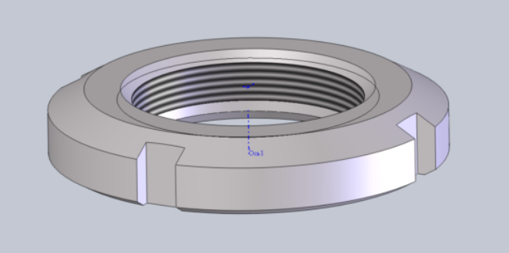
Рисунок 4.1 – Модель шлицевой гайки

Параметры гайки:
- диаметр гайки D (21 < D < 251);
- диаметр D1 (13 < D1 < 226);
- номинальный диаметр резьбы d (7 < d < 201);
- шаг резьбы P (0 < P < 4);
- глубина шлицев h (1 < h < 9).

5 Проект программы

5.1 Диаграмма классов
UML [6] – унифицированный язык моделирования (Unified Modeling Language) – это система обозначений, которую можно применять для объектно-ориентированного анализа и проектирования. Его можно использовать для визуализации, спецификации, конструирования и документирования программных систем.
Словарь UML включает три вида строительных блоков:
- Диаграммы;
- Сущности;
- Связи.
Диаграмма [6] – это графическое представление набора элементов, чаще всего изображенного в виде связного графа вершин (сущностей) и путей (связей).
Диаграммы классов показывают набор классов, интерфейсов, а также их связи. Диаграммы этого вида чаще всего используются для моделирования объектно-ориентированных систем. Они предназначены для статического представления системы.
Диаграмма классов представлена на рисунке 5.1.
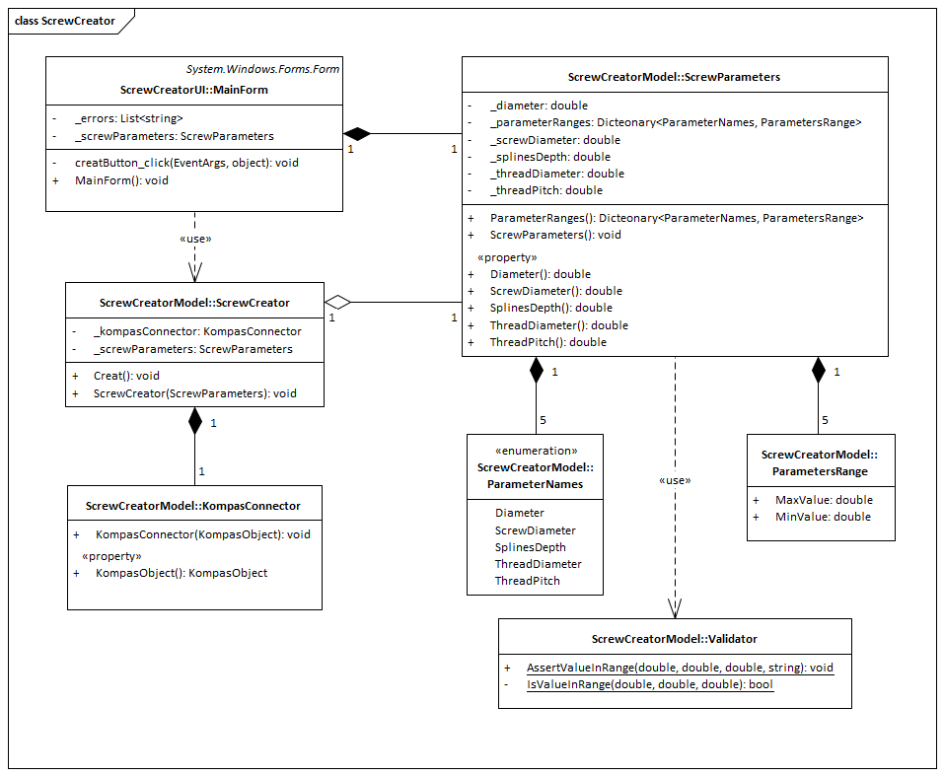
Рисунок 5.1 – Диаграмма классов

5.2 Макеты пользовательского интерфейса
Плагин представляет собой пользовательскую форму с ячейками для ввода параметров. Справа от ячеек ввода находится чертёж детали с подписанными параметрами. Запуск построения осуществляется кнопкой «Построить». Макет пользовательского интерфейса показан на рисунке 5.1.
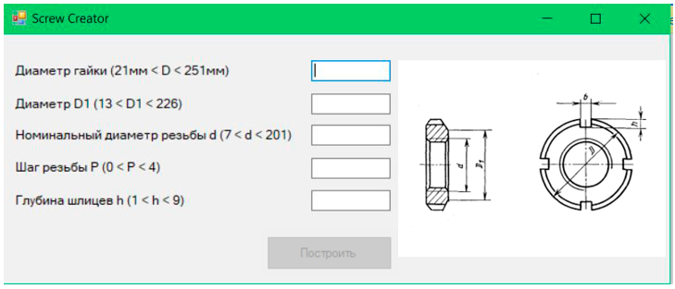
Рисунок 5.1 – Макет пользовательского интерфейса
Пользователю необходимо ввести данные – параметры для построения гайки. Если пользователь оставил некоторые поля пустыми, кнопка «Построить» остаётся неактивной. При заполнении всех полей, кнопка «Построить» становится активной. При вводе некорректных данных кнопка «Построить» остаётся активной, но при нажатии на неё появится окно с текстом ошибки, а поля с некорректными данными подсвечиваются красным. Макет пользовательского интерфейса с введёнными некорректными значениями показан на рисунке 5.2.
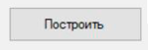
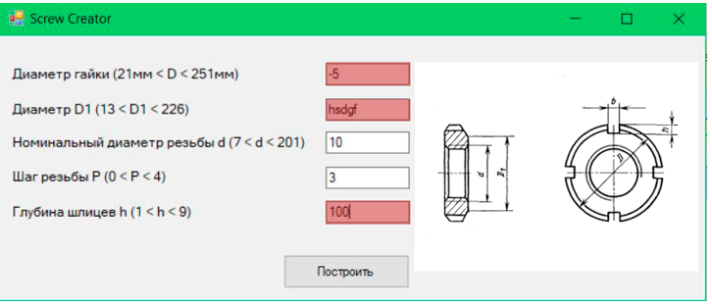
Рисунок 5.2 – Макет пользовательского интерфейса с введёнными некорректными значениями
Окно с текстом ошибки при вводе некорректных символов показано на рисунке 5.3.
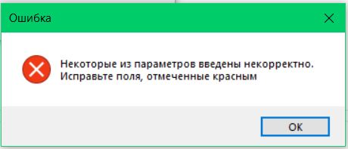
Рисунок 5.3 – Окно с текстом ошибки при вводе неккоректных символов
Окна с текстом ошибки при нарушении условий зависимости параметров представлены на рисунке 5.4-5.6.
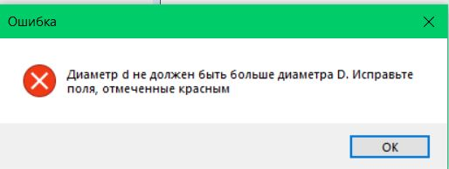
Рисунок 5.4 – Окно с текстом ошибки при нарушении условия: диаметр d не должен быть больше диаметра D
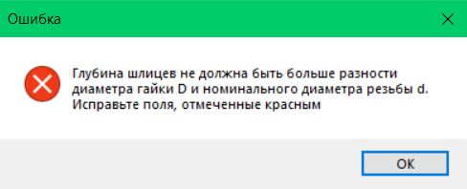
Рисунок 5.5– Окно с текстом ошибки при нарушении условия: глубина шлицев не должна быть больше разности диаметра гайки D и номинального диаметра резьбы d
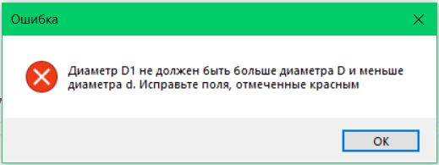
Рисунок 5.6 – Окно с текстом ошибки при нарушении условия: диаметр D1 не должен быть больше диаметра D и меньше диаметра d
Макет пользовательского интерфейса с введёнными корректными значениями показан на рисунке 5.7.
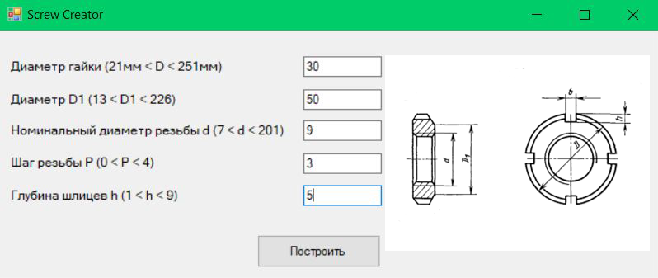
Рисунок 5.7 – Макет пользовательского интерфейса с введёнными корректными значениями

Список используемой литературы
            - КОМПАС-3D: О программе. Официальный сайт САПР КОМПАС [Электронный ресурс]. – URL: http://kompas.ru/kompas-3d/about/ (дата обращения 30.10.2021).
            - Кидрук Максим. КОМПАС-3D V10 на 100% / М. Кидрук. – СПб.: Питер, 2009ю – 560 с.
            - КОМПАС-3D. Официальный сайт САПР КОМПАС [Электронный ресурс]. – URL: https://kompas.ru/kompas-3d/application/machinery/shafts-3d/ (дата обращения 30.10.2021).
            - КОМПАС-3D. Официальный сайт САПР КОМПАС [Электронный ресурс]. – URL: https://kompas.ru/kompas-3d/application/machinery/gear-cutting/ (дата обращения 30.10.2021).
            - Гайка шлицевая [Электронный ресурс]. – URL: https://purolat.com/stati/gayka-shlitsevaya/#:~:text=Гайка%20шлицевая%20представляет%20собой%20кольцо,стороне%20детали%20наносятся%20специальные%20шлицы (дата обращения 30.10.2021).
            - UML-диаграммы классов [Электронный ресурс]. – URL: https://prog-cpp.ru/uml-classes/ (дата обращения 05.11.2021).

